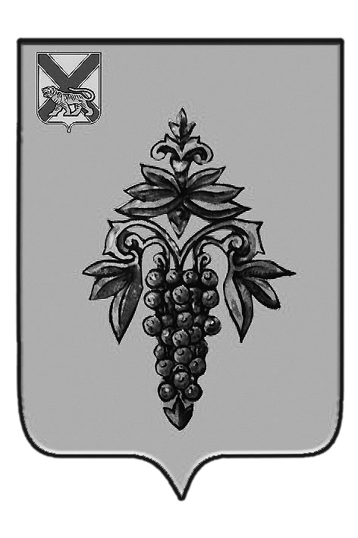

ДУМА

ЧУГУЕВСКОГО

МУНИЦИПАЛЬНОГО ОКРУГА

Р Е Ш Е Н И Е

от 23.03.2020г. |  |  | № 5
О формировании постоянных комиссий Думы Чугуевского муниципального округа

В соответствии Регламентом Думы Чугуевского муниципального округа, Дума Чугуевского муниципального округа

РЕШИЛА:

1. Сформировать постоянные комиссии Думы Чугуевского муниципального округа:
1.1. по вопросам социальной политики и делам молодежи в следующем составе:
Ермошина Надежда Ивановна – депутат Думы Чугуевского муниципального округа, избирательного округа № 9, председатель комиссии.
Олесик Мария Александровна – депутат Думы Чугуевского муниципального округа, избирательного округа № 2.
Киселев Алексей Викторович – депутат Думы Чугуевского муниципального округа, избирательного округа № 7.
Захаров Дмитрий Викторович – депутат Думы Чугуевского муниципального округа, избирательного округа № 8.
Ожога Елена Александровна – депутат Думы Чугуевского муниципального округа, избирательного округа № 10.

1.2. по благоустройству, градостроительству и коммунальному хозяйству в следующем составе:
Белецкий Василий Константинович – депутат Думы Чугуевского муниципального округа, избирательного округа № 3, председатель комиссии.
Дяба Олег Анатольевич – депутат Думы Чугуевского муниципального округа, избирательного округа № 1.
Пролубщикова Светлана Владимировна – депутат Думы Чугуевского муниципального округа, избирательного округа № 5.
Киселев Алексей Викторович – депутат Думы Чугуевского муниципального округа, избирательного округа № 7.
Захаров Дмитрий Викторович – депутат Думы Чугуевского муниципального округа, избирательного округа № 8.
Акопян Эдгар Володяи – депутат Думы Чугуевского муниципального округа, избирательного округа № 12.
Шандыба Павел Александрович – депутат Думы Чугуевского муниципального округа, избирательного округа №15.
1.3. по вопросам по экономической политике и муниципальной собственности в следующем составе:
Пролубщикова Светлана Владимировна – депутат Думы Чугуевского муниципального округа, избирательного округа № 5, председатель комиссии.
Дяба Олег Анатольевич – депутат Думы Чугуевского муниципального округа, избирательного округа № 1.
Ермошина Надежда Ивановна – депутат Думы Чугуевского муниципального округа, избирательного округа № 9.
Олейник Андрей Владимирович – депутат Думы Чугуевского муниципального округа, избирательного округа № 11.
Акопян Эдгар Володяи – депутат Думы Чугуевского муниципального округа, избирательного округа № 12.

1.4. по вопросам законности и защиты прав граждан в следующем составе:
Дяба Олег Анатольевич – депутат Думы Чугуевского муниципального округа, избирательного округа № 1, председатель комиссии.
Калашникова Светлана Валентиновна – депутат Думы Чугуевского муниципального округа, избирательного округа № 4.
Пролубщикова Светлана Владимировна – депутат Думы Чугуевского муниципального округа, избирательного округа № 5.
Киселев Алексей Викторович – депутат Думы Чугуевского муниципального округа, избирательного округа № 7.
Захаров Дмитрий Викторович – депутат Думы Чугуевского муниципального округа, избирательного округа № 8.
Ожога Елена Александровна – депутат Думы Чугуевского муниципального округа, избирательного округа № 10.
Олейник Андрей Владимирович – депутат Думы Чугуевского муниципального округа, избирательного округа № 11.
1.5. по мандатам, регламенту и депутатской этике в следующем составе:
Олесик Мария Александровна – депутат Думы Чугуевского муниципального округа, избирательного округа № 2, председатель комиссии.
Белецкий Василий Константинович депутат Думы Чугуевского муниципального округа, избирательного округа № 3.
Калашникова Светлана Валентиновна – депутат Думы Чугуевского муниципального округа, избирательного округа № 4.
Ермошина Надежда Ивановна – депутат Думы Чугуевского муниципального округа, избирательного округа № 9.
Ожога Елена Александровна – депутат Думы Чугуевского муниципального округа, избирательного округа № 10.
2. Настоящее решение подлежит официальному опубликованию.

Председатель Думы
Чугуевского муниципального округа Е.В.Пачков

